CIRCUITO ELECTRICO
A. DEFINICIÓN.- Es un camino cerrado por donde fluye la corriente eléctrica, desde el polo negativo hasta el polo positivo de una fuente de alimentación (pila, batería, generador, etc.).
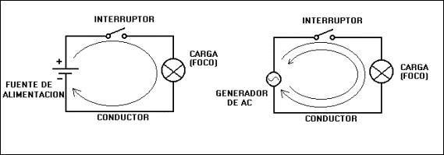
B.- PARTES DE QUE CONSTA
1. FUENTE O GENERADOR.- Genera el movimiento de los electrones. Desempeña una función similar al de una bomba de agua, no produce electrones, como la bomba de agua no produce agua, sino que los hace circular. Circulan los electrones libres por el conductor.

2. CARGA.- Recibe el flujo de electrones o corriente eléctrica, este flujo al paso por la carga realiza un trabajo que se manifiesta bajo la forma de luz, calor, etc.

3. CONDUCTORES.- Son los medios a lo largo del cual fluyen los electrones que el generador hace circular.

Nota.- Existe la Corriente Directa o Continua (DC) y la Corriente Alterna (AC). La diferencia entre estas dos es que, la DC circula en un solo sentido, por lo tanto, se le puede identificar el positivo y negativo en la fuente de alimentación. Mientras que la AC es una corriente que cambia de sentido constantemente, por lo tanto el sentido de la corriente cambia alternadamente.

C.- FACTORES DEL CIRCUITO ELECTRICO
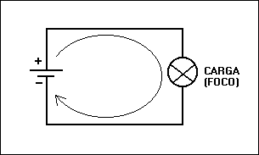

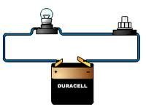
Circuito eléctrico es el nombre que recibe una conexión eléctrica que puede servir para diferentes usos. Un circuito eléctrico puede ser más o menos grande dependiendo de la necesidad o la función pero siempre debe contar con un número de elementos importantes para que la energía pueda ser transmitida de un espacio a otro y llegar a su objetivo final.

El circuito eléctrico es algo que muchas veces no vemos pero que está presente en todos aquellos elementos que dependan de la electricidad para funcionar, por lo cual se puede establecer que gran parte de los objetos que utilizamos hoy en día poseen algún tipo de circuito eléctrico internamente.
Las características que describen a un circuito eléctrico son, por un lado, que tiene que conectar dos o más partes a través de una vuelta o recorrido cerrado. Esto es así para que la electricidad se mantenga siempre en movimiento y dirigida en lugar de perderse en el espacio, lo cual también sería peligroso. Las partes que forman un circuito eléctrico son principalmente el componente, los nodos, la fuente, el conductor. El componente es uno de los puntos sobre los que pasará y viajará la electricidad dentro del circuito, mientras que los nodos son las uniones de varias partes del circuito en su recorrido, por ejemplo cuando se unen dos cables conductores en uno o más puntos. El conductor es ese cable propiamente, aquel que conduce la electricidad mientras que la fuente será el componente responsable de transformar la energía, pueden ser de intensidad o de tensión.
Hay diferentes tipos de circuitos eléctricos que varían según la característica y el uso que se le pueda dar a cada uno. Las señales pueden ser distintas, por lo cual podemos hablar de corriente continua y de corriente alterna. En cuanto al tipo de régimen, debemos hablar de corriente periódica, corriente transitoria y corriente permanente. Por último, podemos hablar de circuitos eléctricos así como también electrónicos. De cualquier modo, el circuito eléctrico es un elemento que puede variar en simpleza o complejidad de acuerdo a la función que cumpla, ya que algunos deberán contar con más elementos mientras otros serán más simples y directos.

